Łódź, dnia 6 lipca 2023 r.

Zapytanie ofertowe dotyczące usługi wykonania gadżetów promocyjnych dla WUP w Łodzi w roku 2023 w ramach promocji Regionalnego Programu Operacyjnego
Województwa Łódzkiego na lata 2014-2020
oraz programu regionalnego Fundusze Europejskie dla łódzkiego 2021-2027

- ZAMAWIAJĄCY
Wojewódzki Urząd Pracy w Łodzi
90-608 Łódź, ul. Wólczańska 49
tel. (42) 638 91 30/39
e-mail: rpo@wup.lodz.pl

- OPIS PRZEDMIOTU ZAMÓWIENIA
Przedmiotem zamówienia jest wykonanie i dostarczenie do siedziby Wojewódzkiego Urzędu Pracy w Łodzi gadżetów reklamowych na rok 2023 w ramach promocji Regionalnego Programu Operacyjnego Województwa Łódzkiego na lata 2014-2020 oraz programu regionalnego Fundusze Europejskie dla łódzkiego 2021-2027 w rodzaju i ilości wskazanych w Załączniku nr 1 do niniejszego Zapytania ofertowego.

- WYKONANIE
- Koszt wykonania gadżetów obejmuje również:
  - wykonanie projektów graficznych wraz z ologowaniem/oznakowaniem,
  - zabezpieczenie do celów transportowych,
  - transport do siedziby Zamawiającego.
- Wykonawca naniesie znakowanie zgodnie ze specyfikacją Zamawiającego. Zamawiający przekaże Wykonawcy stosowne znaki, które mają zostać wykorzystane przy poszczególnych gadżetach.
- Oznakowanie produktów oznacza umieszczenie na produktach wymaganego przez Zamawiającego znakowania m.in. zgodnie z dostępnymi na stronie internetowej Zamawiającego: Księgą identyfikacji wizualnej znaku marki Fundusze Europejskie i znaków programów polityki spójności na lata 2014-2020 oraz Podręcznikiem wnioskodawcy i beneficjenta programów polityki spójności 2014-2020 w zakresie informacji i promocji, jak również z Księgą Tożsamości Wizualnej marki Fundusze Europejskie 2021-2027 oraz z Kartą Wizualizacji Fundusze Europejskie dla Łódzkiego 2021-2027. Wykonawca nie ma prawa domagania się dostarczenia logotypów we wskazanym przez siebie formacie.
- Rodzaj znakowania (np. nadruk, grawer) musi być optymalnie dobrany do rodzaju znakowanej powierzchni tak, aby zapewnić jak największą trwałość znakowania.
- Projekty oznakowania muszą uwzględniać wszystkie wskazane przez Zamawiającego elementy i sugestie oraz podlegają ostatecznej akceptacji przez Zamawiającego. Materiały promocyjne muszą być oznakowane zgodnie z wymaganiami jakościowymi Zamawiającego.

- TERMIN REALIZACJI USŁUGI
Okres realizacji usługi wykonania gadżetów nie może przekroczyć 45 dni od dnia podpisania umowy.

- KRYTERIA OCENY
100% cena
W Formularzu Oferty Wykonawca jest obowiązany podać cenę brutto usługi w walucie polskiej.
Cena powinna obejmować wszystkie koszty i składniki związane z wykonaniem zamówienia
(w szczególności wykonanie, oznakowanie, dostawa). Określona w Formularzu cena jest ceną brutto, uwzględniającą podatek od towarów i usług, zgodny z obowiązującymi przepisami, a wybór oferty nie będzie prowadzić do powstania obowiązku podatkowego u Zamawiającego. Cena podana ma być z dokładnością
do dwóch miejsc po przecinku, tj. w zaokrągleniu do pełnych groszy. Przyjmuje się matematyczną zasadę zaokrąglania.

- ZAWARCIE UMOWY
      - Z Wykonawcą, którego oferta zostanie uznana przez Zamawiającego za ofertę najkorzystniejszą zostanie podpisana umowa.
      - W przypadku gdy Wykonawca, którego oferta wybrana zostanie jako najkorzystniejsza, odstąpi od podpisania umowy, Zamawiający może podpisać umowę z Wykonawcą, który uzyskał w postępowaniu kolejną najwyższą liczbę punktów.

- KARY UMOWNE I ROZWIĄZANIE UMOWY
  - Jeżeli dostarczone gadżety promocyjne okażą się wadliwe, Wykonawca jest zobowiązany do ich wymiany na wolne od wad lub nieuszkodzone w ciągu 5 dni roboczych od zgłoszenia tego faktu Wykonawcy.
  - Za wadliwe Odbiorca uzna w szczególności gadżety:
- posiadające zarysowania, przebarwienia, pęknięcia i inne uszkodzenia widoczne gołym okiem,
- których poszczególne części nie są dobrze do siebie dopasowane oraz zamocowane,
- których elementy graficzne ścierają się, rozmazują lub zmieniają kolory np. podczas pocierania palcem,
- których sposób wykonania i użyte materiały wywołują wątpliwości co do jakości produktu,
- oznakowane niezgodnie z wymaganiami Zamawiającego, które zostały określone w punkcie 3.
  - Nie dopuszcza się możliwości dostarczenia przedmiotu zamówienia w terminie późniejszym niż wskazany w punkcie 4. Niedostarczenie przedmiotu zamówienia we wskazanym terminie upoważnia Zamawiającego do odstąpienia od umowy, a w przypadku tylko częściowego wykonania przedmiotu umowy do odmowy przyjęcia tego częściowo wykonanego przedmiotu umowy. W tej sytuacji Wykonawca traci prawo do wynagrodzenia i zapłaci na rzecz Zamawiającego karę umowną w wysokości 5% wartości wynagrodzenia za przedmiotową usługę.
  - Za każdy dzień opóźnienia w wymianie wadliwych lub uszkodzonych gadżetów promocyjnych na wolne od wad lub nieuszkodzone Wykonawca zapłaci Zamawiającemu karę umowną w wysokości 0,30% wartości wynagrodzenia za przedmiotową usługę.
  - Za szkody powstałe wskutek nienależytego opakowania odpowiedzialność ponosi Wykonawca.
  - Zamawiający ma prawo do potrącenia należnych mu kar umownych z faktury przedstawionej do rozliczenia.
  - Kar za opóźnienia nie nalicza się, jeżeli opóźnienie wynika z przyczyn leżących po stronie Zamawiającego lub w przypadku wystąpienia siły wyższej, rozumianej jako okoliczności, które pomimo zachowania należytej staranności są nieprzewidywalne oraz którym nie można zapobiec lub przeciwstawić się skutecznie.
  - Zamawiający może odstąpić od nałożenia kary umownej lub zmniejszyć jej wymiar w szczególności jeżeli Wykonawca wykaże że podjął kroki w celu przywrócenia prawidłowego wykonywania umowy, a zaistniałe nieprawidłowości były wynikiem okoliczności o charakterze obiektywnym, na które nie miał wpływu. Ocena należy do Zamawiającego.

- INNE POSTANOWIENIA
- Ogólna wartość przedmiotowej usługi nie może przekroczyć kwoty zabezpieczonej przez Zamawiającego na realizację zamówienia tj. 10 659,70 zł brutto.
- Zamawiający zobowiązuje się do uregulowania należności za przedmiotową usługę w ciągu 14 dni roboczych od doręczenia prawidłowo wystawionej faktury, przelewem na rachunek bankowy wskazany przez Wykonawcę na fakturze.
- Warunkiem dokonania zapłaty będzie przyjęcie bez zastrzeżeń przez Zamawiającego przedmiotu umowy, na podstawie protokołu odbioru podpisanego przez obie strony umowy.
- W związku z ustawą o podatku VAT i formami rozliczeń dotyczących tegoż podatku przez samorządowe jednostki budżetowe nieposiadające osobowości prawnej i regulacjami ustanowionymi przez Zarząd Województwa Łódzkiego w tym zakresie, faktury należy wystawiać na Wojewódzki Urząd Pracy w Łodzi, ul. Wólczańska 49, 90-608 Łódź, NIP 7272490364.
- Przedmiot umowy jest współfinansowany przez Unię Europejską z Europejskiego Funduszu Społecznego w ramach Regionalnego Programu Operacyjnego Województwa Łódzkiego na lata 2014-2020.

- OCHRONA DANYCH OSOBOWYCH – KLAUZULA INFORMACYJNA
- Zgodnie z art. 13 ust. 1 i 2 rozporządzenia Parlamentu Europejskiego i Rady (UE) 2016/679 z dnia 27 kwietnia 2016 r. w sprawie ochrony osób fizycznych w związku z przetwarzaniem danych osobowych i w sprawie swobodnego przepływu takich danych oraz uchylenia dyrektywy 95/46/WE (ogólne rozporządzenie o ochronie danych) (Dz. Urz. UE L 119 z 04.05.2016, str. 1), zwanym dalej „RODO”, Zamawiający informuje, że:
- administratorem danych osobowych zawartych w dokumentacji postępowania jest :
- Zarząd Województwa Łódzkiego, z siedzibą w Łodzi (90-051), przy al. Piłsudskiego 8. Na mocy umowy powierzenia danych osobowych, dane te przetwarzane są w Wojewódzkim Urzędzie Pracy w Łodzi, z siedzibą przy ul. Wólczańskiej 49 (90-608) w odniesieniu do RPO WŁ na lata 2014-2020;
- inspektorem ochrony danych osobowych w Wojewódzkim Urzędzie Pracy w Łodzi jest Pan Szymon Różycki, kontakt: ochronadanych@wup.lodz.pl, nr telefonu: 42 663 02 71;
- Dane będą przetwarzane na podstawie art. 6 ust. 1 lit. c RODO, w celu związanym z postępowaniem prowadzonym poza przepisami p.z.p. na „usługę wykonania gadżetów promocyjnych dla WUP w Łodzi w roku 2023”, sygn. SP-135/23-USL/83. Będą one przetwarzane w celu wyłonienia wykonawcy usługi. Dane mogą być przekazywane jednostkom kontrolującym prawidłowość realizacji RPO WŁ na lata 2014-2020;
- dane osobowe będą przechowywane do momentu wygaśnięcia obowiązku przechowywania danych wynikającego z obowiązujących przepisów prawa (w tym archiwizacyjnych);
- w odniesieniu do danych osobowych decyzje nie będą podejmowane w sposób zautomatyzowany, stosowanie do art. 22 RODO;
- posiada Pani/Pan:
- na podstawie art. 15 RODO prawo dostępu do danych osobowych Pani/Pana dotyczących;
- na podstawie art. 16 RODO prawo do sprostowania Pani/Pana danych osobowych;
- na podstawie art. 18 RODO prawo żądania od administratora ograniczenia przetwarzania danych osobowych z zastrzeżeniem przypadków, o których mowa w art. 18 ust. 2 RODO;
- prawo do wniesienia skargi do Prezesa Urzędu Ochrony Danych Osobowych, gdy uzna Pani/Pan, że przetwarzanie danych osobowych Pani/Pana dotyczących narusza przepisy RODO;
- nie przysługuje Pani/Panu:
- w związku z art. 17 ust. 3 lit. b, d lub e RODO prawo do usunięcia danych osobowych;
- prawo do przenoszenia danych osobowych, o którym mowa w art. 20 RODO;
- na podstawie art. 21 RODO prawo sprzeciwu, wobec przetwarzania danych osobowych, gdyż podstawą prawną przetwarzania Pani/Pana danych osobowych jest art. 6 ust. 1 lit. c RODO.
- Skorzystanie z prawa do sprostowania, o którym mowa w art. 16 RODO, nie może skutkować zmianą wyniku postępowania poza przepisami p.z.p. ani zmianą postanowień umowy oraz innych dokumentów niezbędnych do realizacji zamówienia.
- Prawo do ograniczenia przetwarzania, o którym mowa w art. 18 ust. 2 RODO nie ma zastosowania w odniesieniu do przechowywania, w celu zapewnienia korzystania ze środków ochrony prawnej lub w celu ochrony praw innej osoby fizycznej lub prawnej, lub z uwagi na ważne względy interesu publicznego Unii Europejskiej lub państwa członkowskiego.

- PRZYGOTOWANIE OFERTY
- Oferty należy przesłać na formularzu ofertowym (Załącznik nr 1), w formie elektronicznej, na adres: rpo@wup.lodz.pl do dnia 13.07.2023 r. Oferty złożone po terminie nie będą rozpatrywane.
Wymaga się złożenia oferty w formatach powszechnie dostępnych np. PDF. Nie wymaga się, aby formularz oferty potwierdzony został kwalifikowanym podpisem elektronicznym.
- Oferta musi uwzględniać wszystkie opłaty i koszty niezbędne do prawidłowego zrealizowania przedmiotu zamówienia.
- Zamawiający nie dopuszcza możliwości składania ofert częściowych.
- Treść oferty musi odpowiadać treści niniejszego Zapytania ofertowego.
- Oferta powinna być kompletna, tj. całościowo wypełniony formularz oferty (Załącznik nr 1)..
- Oferta musi zawierać:
- Załącznik nr 1: Formularz oferty
- pełnomocnictwo do reprezentowania Wykonawcy, o ile ofertę składa pełnomocnik.
UWAGA!
Zamawiający nie będzie uzupełniał dokumentów w przedmiotowym postępowaniu.
- Zamawiający nie dopuszcza możliwości składania ofert wariantowych.
- Oferta powinna być podpisana przez osobę upoważnioną do składania ofert. Wymagany jest czytelny podpis imieniem i nazwiskiem, a w przypadku parafy – imienna pieczęć.
- Zamawiający zastrzega sobie prawo, przedłużenia terminu składania ofert oraz unieważnienia zapytania (w całości lub części) bez ponoszenia jakichkolwiek skutków prawnych i finansowych.
- Do upływu terminu składania ofert Zamawiający zastrzega sobie prawo zmiany lub uzupełnienia treści niniejszego zapytania ofertowego. W tej sytuacji Wykonawcy, którzy złożyli ofertę zostaną poinformowani o nowym terminie składania ofert oraz o dokonanej zmianie treści zapytania ofertowego. Informacja o ewentualnych zmianach zamieszczona zostanie niezwłocznie na stronie internetowej Zamawiającego.
W przypadku istotnych zmian Zamawiający zobowiązuje się przedłużyć termin składania ofert.

- INFORMACJE DODATKOWE
- Jeżeli nie będzie można dokonać wyboru oferty najkorzystniejszej z uwagi na złożenie dwóch lub więcej ofert, które będą miały taką samą cenę, Zamawiający wezwie Wykonawców, którzy je złożyli do złożenia w określonym terminie ofert dodatkowych. Wykonawcy składając oferty dodatkowe nie mogą zaoferować cen wyższych niż zaoferowane w złożonych ofertach.
- Pytania dotyczące przedmiotowego postępowania należy kierować na adres e-mail: rpo@wup.lodz.pl. Zamawiający nie ponosi odpowiedzialności za brak odpowiedzi w przypadku pytań przesłanych na inny adres. Odpowiedzi na pytania zostaną umieszczone na stronie internetowej Zamawiającego (w BIP).
- Zamawiający zastrzega sobie prawo do nieudzielania odpowiedzi na pytania, które wpłyną do Zamawiającego od dnia następującego po dniu, w którym upływa połowa pierwotnie wyznaczonego terminu składania ofert.
- Wyniki postępowania zostaną upublicznione na stronie internetowej Zamawiającego.

- POGLĄDOWE WIZUALIZACJE OZNAKOWANIA

wersja w pełnym kolorze:

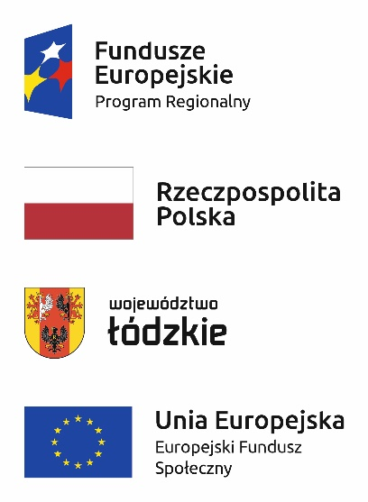 | 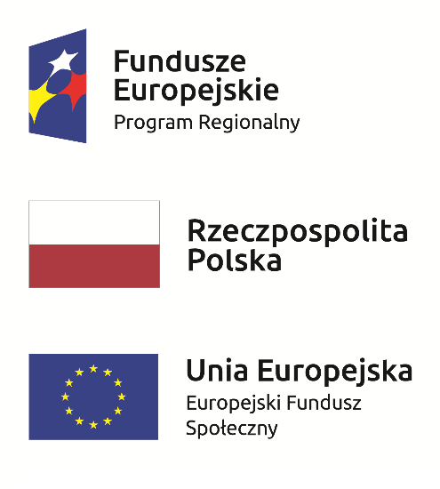

oraz adres: www.rpo.wup.lodz.pl



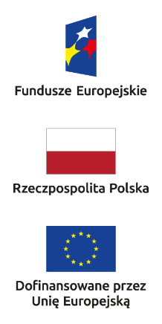
oraz adres: www.funduszeUE.wup.lodz.pl

wersja jeden kolor:



oraz adres: www.rpo.wup.lodz.pl


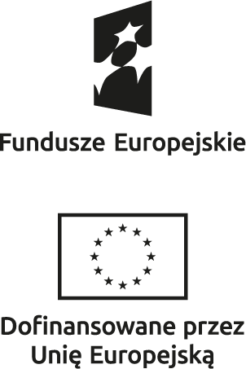

oraz adres: www.funduszeUE.wup.lodz.pl

Powyższe ciągi są tylko przykładowe; mogą występować dodatkowe układy i kompilacje powyższych znaków, co będzie uzależnione od pola zadruku. Przy czym dla zadruku kolorowego minimalny jest układ 3 logotypów natomiast dla wersji jednokolorowej minimalny jest układ 2 znaków. Przy większych polach nadruku umieszczenie dodatkowego adresu strony internetowej www.rpo.lodzkie.pl lub www.funduszeUE.lodzkie.pl.

POUCZENIE:
Przedmiot postępowania będzie współfinansowany ze środków publicznych w ramach projektu Pomocy Technicznej Regionalnego Programu Operacyjnego Województwa Łódzkiego na lata 2014-2020. Przedłożenie w celu uzyskania przedmiotowego zamówienia fałszywych, stwierdzających nieprawdę lub nierzetelnych dokumentów, oświadczeń wiąże się z odpowiedzialnością karną w szczególności na podstawie art. 297 kk.

Załącznik nr 1

FORMULARZ OFERTY
na wykonanie gadżetów promocyjnych dla WUP w Łodzi w roku 2023 w ramach promocji Regionalnego Programu Operacyjnego Województwa Łódzkiego na lata 2014-2020
oraz programu regionalnego Fundusze Europejskie dla Łódzkiego 2021-2027

Odpowiadając na zapytanie ofertowe na usługę wykonania gadżetów promocyjnych dla WUP w Łodzi w roku 2023 w ramach promocji Regionalnego Programu Operacyjnego Województwa Łódzkiego na lata 2014-2020 oraz programu regionalnego Fundusze Europejskie dla Łódzkiego 2021-2027 dla Wojewódzkiego Urzędu Pracy w Łodzi, oferuję wykonanie usługi, zgodnie ze wszystkimi wymogami zawartymi w Zapytaniu ofertowym, na następujących warunkach:

Dane kontaktowe
Nazwa Wykonawcy
Adres Wykonawcy
Telefon
E-mail
REGON |  | NIP

Rodzaj | Wizualizacja | Ilość | Cena brutto
Plecak składany z etui
Plecak składający się z komory głównej zapinanej na zamek oraz 2 kieszeni bocznych (siateczkowych) oraz 2 szelki o regulowanej długości.  Wykonany z wodoodpornego materiału 210T.  Możliwość złożenia pustego plecaka do niewielkich rozmiarów i spakowania do niewielkiego podręcznego etui – będącego częścią zestawu.  Niewielka waga – poniżej 100 g.  Wymiary ok. 41x26x13 cm (+/- 5cm)  Znakowanie: 2 miejsca (1 na plecaku o wymiarach ok. 23x12 cm i 1 na etui o wymiarach ok. 7x8 cm)  Metoda oznaczenia: drukowanie cyfrowe.  Znakowanie 1 kolor.  Zdjęcie poglądowe | 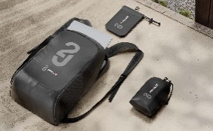 | 75 szt.
Pluszowy pies/kot
Pluszowy piesek/kot z białą chustką na której można wykonać nadruk.  Materiał: plusz, poliester  Wymiar maskotki ok. 14 cm  Znakowanie 1 kolor – powierzchnia umożliwiająca w sposób czytelny naniesienie minimum 2 znaków (znak FE i znak UE) oraz adresu strony www.  Zdjęcie poglądowe (dopuszcza się do wyceny zarówno pluszowego pieska jak i kotka) | 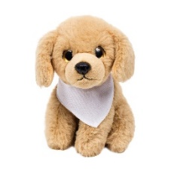  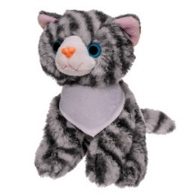 | 100 szt.
Sztućce w etui
Zestaw sztućców w skład którego wchodzą minimum: nóż, widelec i łyżka. Zapakowane w przenośne etui. Sztućce w rozmiarach umożliwiających użytkowanie przez osoby dorosłe.  Sztućce wykonane z materiału (metal, pp lub inny dopuszczony do kontaktu z żywnością) zapewniających ich wielokrotne użytkowanie oraz możliwość czyszczenia.  Etui wykonane z tworzywa, metalu, bawełny lub drewna, zabezpieczające sztućce przy transporcie. Etui wykonane z materiału umożliwianego czyszczenie go.  Znakowanie minimum na etui. Pole znakowania minimum 5 cm x 2 cm.  W przypadku sztućców lub etui wykonanego z pp możliwość wyboru 1 z 3 dostępnych kolorów.  Zdjęcie poglądowe | 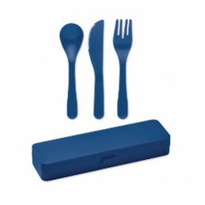 | 100 szt.
Opaska odblaskowa
Opaska samozaciskowa.  Materiał wierzchni odblaskowy w kolorze żółtym i niebieskim w równych proporcjach.  Wymiary 30x3x,02 cm  Metoda znakowania tampodruk, 1 kolor po jednej stronie.  Zdjęcie poglądowe | 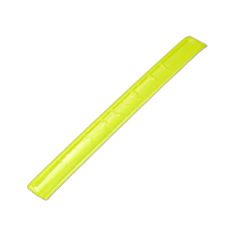 | 500 szt.
Daszek reklamowy
Daszek materiałowy.  Wewnętrzna opaska przeciwpotna  Regulowany pasek na rzepy  Wzmocniony panel przedni.  Lekki (waga poniżej 80g.)  Pakowany w woreczek.  Metoda nadruku drukowanie cyfrowe  1 miejsce znakowania, 1 kolor  Powierzchnia nadruku ok. 10x4,5 cm  Zdjęcie poglądowe | 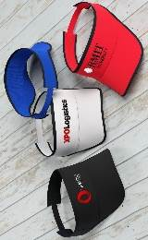 | 100 szt.
Wizytownik aluminiowy
Wizytownik aluminiowy.  Wymiary ok. 9x6x0,5 cm.  Wymiar znakowania ok. 7,5x4,5 cm  Sposób znakowania: grawer, 1 kolor  Zdjęcie poglądowe | 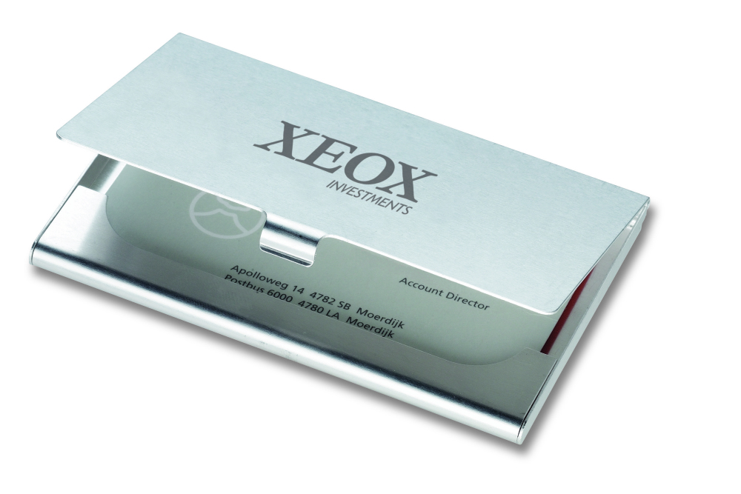 | 50 szt.
Stojak na telefon
Stojak na telefon ze stabilną podstawą, z ruchomym ramieniem umożliwiającym regulację w zakresie od ok. 0 do 80 stopni. Wysuwane główne ramię - od ok. 103 do 165 mm wysokości.  Kolor czarny.  Zdjęcie poglądowe | 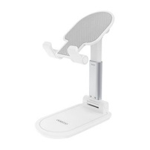 | 50 szt.

Oświadczam, że:
- ceny jednostkowe podane przeze mnie w niniejszym formularzu są cenami brutto, i uwzględniają wszystkie koszty związane z realizacją zamówienia, zgodnie z postanowieniami Zapytania ofertowego,
- zapoznałem się i w pełni akceptuję wymogi i warunki wykonania zamówienia zawarte w Zapytaniu ofertowym, a w szczególności nie wnoszę żadnych zastrzeżeń dotyczących: sposobu określenia przez Zamawiającego warunków udziału w postępowaniu, kryteriów oceny ofert i przedmiotu zamówienia. Zobowiązuję się w przypadku przyjęcia mojej oferty, do zawarcia umowy na warunkach opisanych w Zapytaniu ofertowym, w miejscu i terminie wskazanym przez Zamawiającego.
- Zobowiązuję się w przypadku przyjęcia mojej oferty, do zawarcia umowy na warunkach opisanych w Zapytaniu ofertowym, w miejscu i terminie wskazanym przez Zamawiającego.
Oświadczam również, że:
- nie zachodzą przesłanki wykluczenia z postępowania na podstawie art. 7 ust. 1 ustawy z dnia 13 kwietnia 2022 r. o szczególnych rozwiązaniach w zakresie przeciwdziałania wspieraniu agresji na Ukrainę oraz służących ochronie bezpieczeństwa narodowego (Dz. U. poz. 835).

……………………………………………………
(miejsce, data)

……………………………………………………….
(podpis przedstawiciela upoważnionego do reprezentacji Wykonawcy)

Zgodnie z treścią art. 7 ust. 1 ustawy z dnia 13 kwietnia 2022 r. o szczególnych rozwiązaniach w zakresie przeciwdziałania wspieraniu agresji na Ukrainę oraz służących ochronie bezpieczeństwa narodowego, zwanej dalej „ustawą”, z postępowania o udzielenie zamówienia publicznego lub konkursu prowadzonego na podstawie ustawy Pzp wyklucza się: 1) wykonawcę oraz uczestnika konkursu wymienionego w wykazach określonych w rozporządzeniu 765/2006 i rozporządzeniu 269/2014 albo wpisanego na listę na podstawie decyzji w sprawie wpisu na listę rozstrzygającej o zastosowaniu środka, o którym mowa w art. 1 pkt 3 ustawy; 2) wykonawcę oraz uczestnika konkursu, którego beneficjentem rzeczywistym w rozumieniu ustawy z dnia 1 marca 2018 r. o przeciwdziałaniu praniu pieniędzy oraz finansowaniu terroryzmu (Dz. U. z 2022 r. poz. 593 i 655) jest osoba wymieniona w wykazach określonych w rozporządzeniu 765/2006 i rozporządzeniu 269/2014 albo wpisana na listę lub będąca takim beneficjentem rzeczywistym od dnia 24 lutego 2022 r., o ile została wpisana na listę na podstawie decyzji w sprawie wpisu na listę rozstrzygającej o zastosowaniu środka, o którym mowa w art. 1 pkt 3 ustawy; 3) wykonawcę oraz uczestnika konkursu, którego jednostką dominującą w rozumieniu art. 3 ust. 1 pkt 37 ustawy z dnia 29 września 1994 r. o rachunkowości (Dz. U. z 2021 r. poz. 217, 2105 i 2106), jest podmiot wymieniony w wykazach określonych w rozporządzeniu 765/2006 i rozporządzeniu 269/2014 albo wpisany na listę lub będący taką jednostką dominującą od dnia 24 lutego 2022 r., o ile został wpisany na listę na podstawie decyzji w sprawie wpisu na listę rozstrzygającej o zastosowaniu środka, o którym mowa w art. 1 pkt 3 ustawy.

